Ulangan PPKN Tema 8 (KD 3.4)
Pilihlah jawaban yang paling tepat di bawah ini !
- Saat akan menyeberang jalan, hendaknya kita menyeberang di ... .
- trotoar
- zebra cross
- tengah jalan
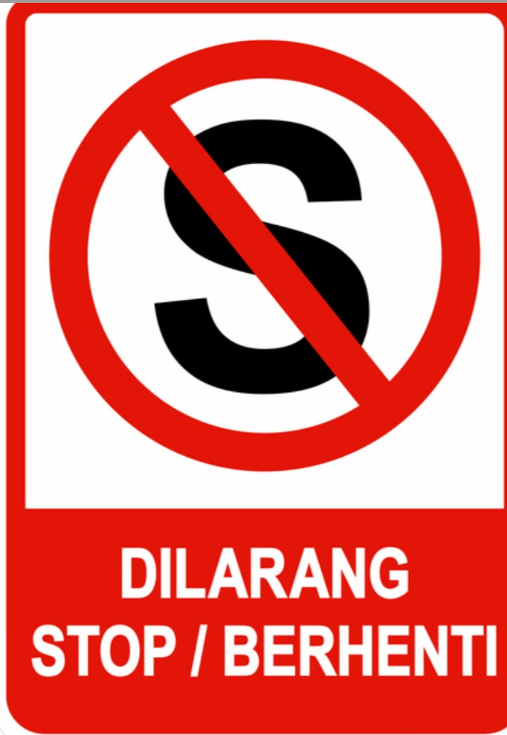
- Arti simbol pada gambar di samping adalah…
- dilarang belok kanan
- dilarang belok kiri
- dilarang berhenti

- Doni dan ayahnya sedang mengendarai mobil, agar aman selama diperjalanan,maka Doni dan Ayah harus menggunakan ….
- sabuk pengaman
- jaket dan helm
- sepatu dan topi
- Ibu Lani dan Desi sedang mengendarai mobil, tiba-tiba lampu lalu lintas warna merah menyala yang artinya ayah harus …..
- jalan terus
- hati-hati
- berhenti
- Trotoar adalah tempat yang digunakan untuk para….
- pejalan kaki
- pangendara mobil
- pengendara motor
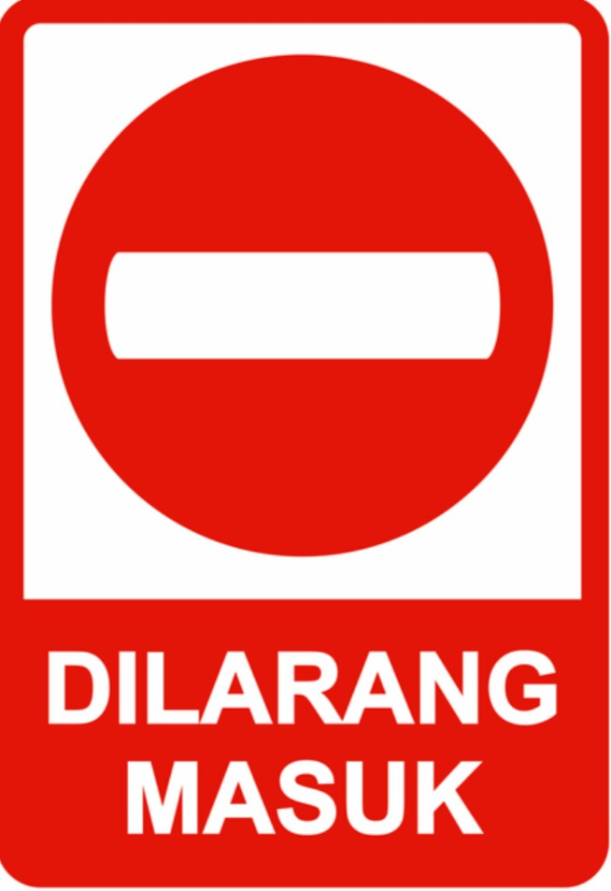
- Gambar di bawah ini yang menunjukkan dilarang belok kanan adalah…

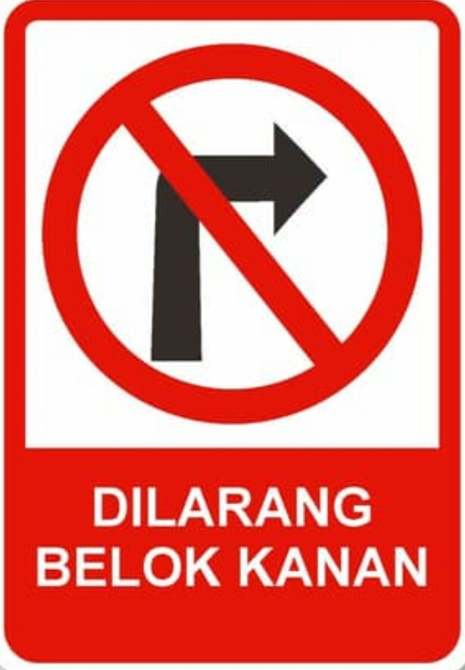

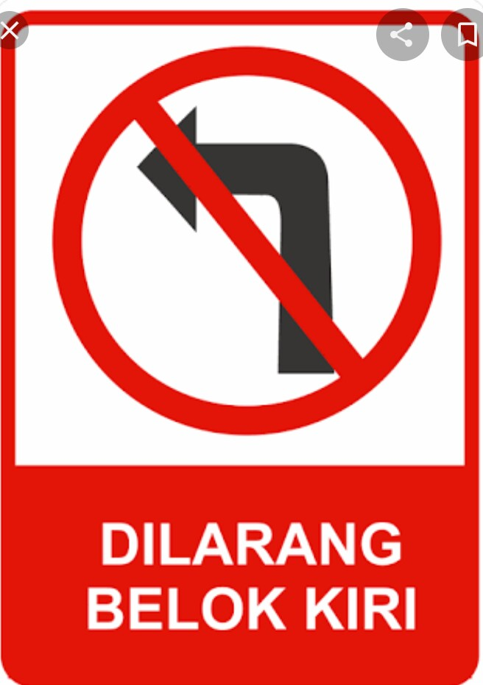

- Sebagai pengguna jalan yang baik kita harus mematuhi rambu-rambu lalu lintas agar terhindar ….
- kecelakaan
- keramaian
- permainan
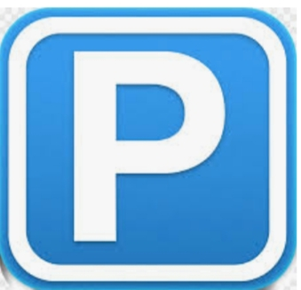
- Saat tiba di lokasi pesta, Pak Eleazar berkeliling-keliling dan menemukan
simbol seperti gambar di bawah ini yang artinya…
- tidak boleh berhenti
- dilarang parkir
- boleh parkir

- Saat di perjalanan Paulin melihat ada 3 warna lampu lalu lintas yaitu ….
- merah, kuning, abu-abu
- merah, kuning, dan hijau
- kuning, coklat, dan putih
- Pak Yohanes tidak mamatuhi aturan dan rambu-rambu lalu lintas di perjalanan, akibatnya Pak Yohanes ….. oleh polisi.
- ditilang
- dibantu
- dikawal
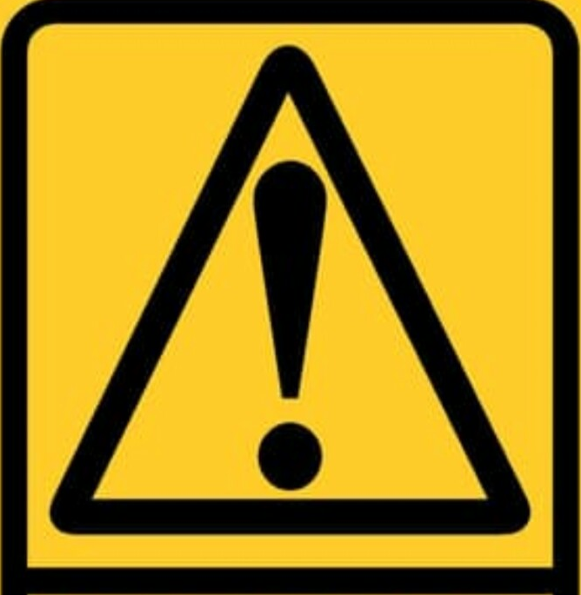
- Simbol di bawah ini sering kita lihat dipinggir jalan yang artinya…karena
sering terjadi kecelakaan.
- silahkan lewat
- hati – hati
- jalan terus
- Bermain dengan teman tanpa membedakan suku dan agama, sesuai dengan sila Pancasila, yaitu sila ke….
- 3
- 4
- 5
- Mematuhi aturan – aturan yang ada di rumah dapat melatih kita menjadi…
- ceroboh dan tidak rajin
- orang yang malas dan bosan
- disiplin dan bertanggung jawab
- Ada permainan yang jika kita lakukan dapat membahayakan diri kita dan orang lain. Salah satu contoh permainan tersebut adalah…
- bermain perang-perangan
- bermain ular tangga
- bermain engkek
- Kita harus menjaga keselamatan di rumah. salah satu contoh menjaga keselamatan di
rumah pada gambar di bawah ini adalah ... .
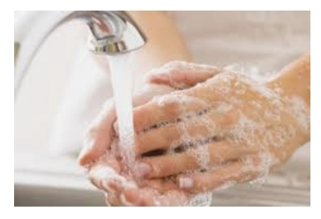

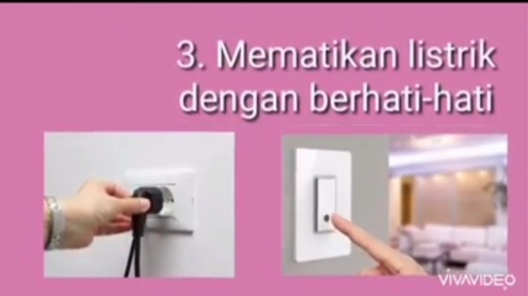

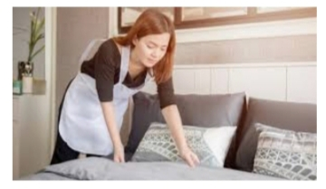

- Doni tidak pernah mematuhi aturan di rumah dan selalu bertengkar dengan adiknya, akibatnya ….
- Doni memiliki banyak teman.
- suasana rumah menjadi kacau
- Doni mendapat pujian dari orang tua
- Salah satu contoh aturan-aturan yang berlaku di rumah adalah…
- membuang sampah sebarangan
- berdoa sebelum dan sesudah makan
- diperlu mencuci tangan, tetapi langsung makan saja
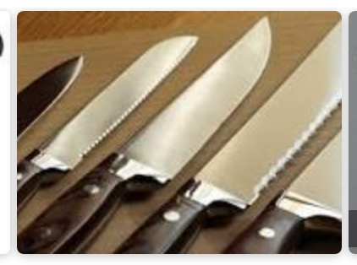
- Gambar di bawah ini yang merupakan benda berbahaya yang terdapat di sekekitar rumah adalah..

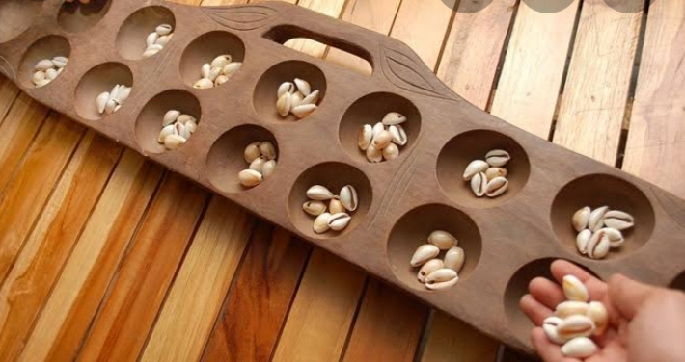

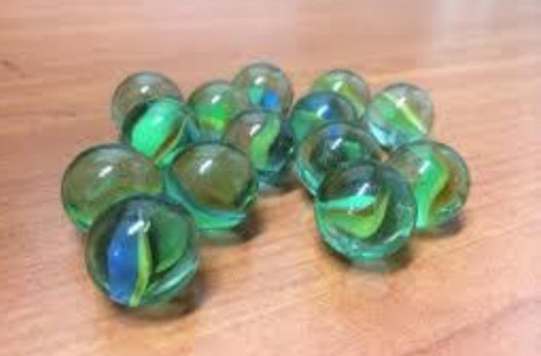

- Salah satu cara menjaga keselamatan di rumah adalah... .
a. membiarkan pintu rumah terbuka
b. tidak menutup keran air selesai digunakan
c. matikan kompor jika sudah selesai memasak
- Perhatikan gambar di bawah ini ! Gambar dibawah ini merupakan salah satu contoh
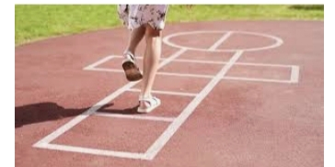
permainan yang aman dilakukan. Nama permainan
tersebut adalah …
- engkak
- congklak
- benteng-bentengan

